DE NAAM : STEKSEL

Moorsele, één der oudste weversdorpen, telde honderden thuiswevers (mensen die thuis op hun weefgetouw lappen stof - vooral zakdoeken - weefden) tijdens de armoe-periode 1920 - 1930. Het garen dat daarvoor werd gebruikt, was meestal enkele draad. Teneinde enige sterkte te geven, werden die draden & geweven stoffen ingepapt met een soort kleefstof (gemaakt met afval uit de bakkerij: gezuurde deeg) : de Stekselpap genoemd. Hierbij werden regelmatig de handen afgeveegd aan de broek, meestal aan de achterkant of het ‘gat’ : vandaar dat ook gesproken wordt van ‘stekselgaten’ als lapnaam voor de Moorselenaars (varianten zijn ‘steksel-poepen’ of ‘stekselgat’ naar de scheldnaam domme of dwaze kont). Momenteel is het een folkloristische bijnaam te vergelijken met de Geluwse Gapers, Kuurnse Ezels, Beselaarse Heksen, Kapelse Rijstpoepen …
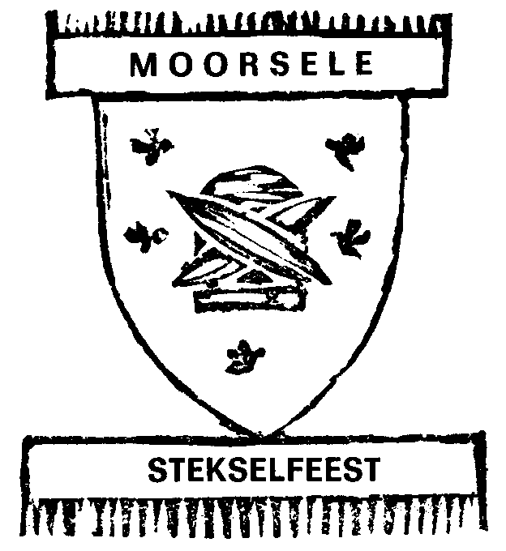
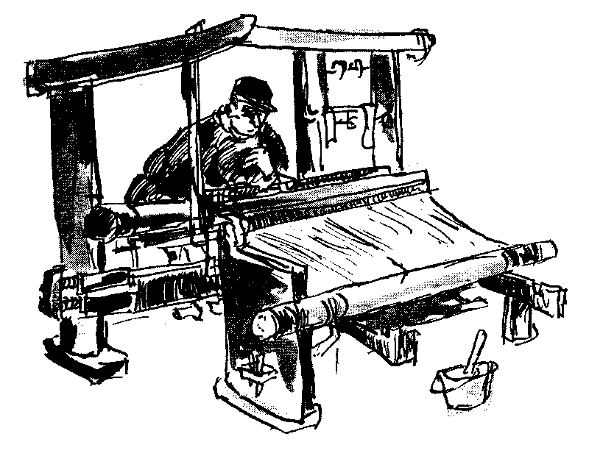

Ook wij proberen het Stekselbegrip terug wat bekender te maken in onze contouren
en dit al voor de TIENDE keer !

Uit : een oud liedje van de Stekselgaten (Tekst wijlen Georges Vanaerde)

“Men noemt ons Stekselgaten, maar dat is geen verwijt !
Dat komt van ’t weefgetouwe uit grootvaders zijn tijd.
En als zijn werk dan af was, droeg hij zijn stuk gauw bin.
En in ’t naar huis toe keren zong vader blij van zin :
We eten Stekselpap en drinken Stekselbier,
we zitten in ’t plezier !”

